# LAB 1.1 – Bổ sung

## Mục đích:

* Nắm được cách cấu hình một số thông tin trong BIOS như chọn thiết bị khởi động đầu tiên.
* Chia ổ cứng bằng các phần mềm chuyên dụng như Acronis, Partiton Wizard, Partition Manager.
* Cài đặt nhiều hệ điều hành trên cùng một máy độc lập với nhau

## Yêu Cầu:

* Sinh viên đổi tên file: **Labx_Lop_HoTen_MSSV**.docx với các thông tin tương ứng của các bạn
* Sinh viên làm xong câu nào chụp hình lại câu đó lưu trực tiếp vào file: **Labx_Lop_HoTen_MSSV**.docx (chỉ cần chụp hình kết quả và một số bước cần thiết, không cần phải chụp từng bước)
* Cuối giờ nộp lại toàn bộ bài làm cho giáo viên (Hình thức nộp bài giáo viên thông báo trên lớp)

## Thực hành:

**Câu 1:** Tạo máy ảo, đặt tên máy ảo theo quy tắc sau: **HoTenSinhVien_MSSV**

* 1. Disk: 100GB
  2. RAM: 4GB
  3. CPU: 2 core
  4. Kiểu boot Legacy

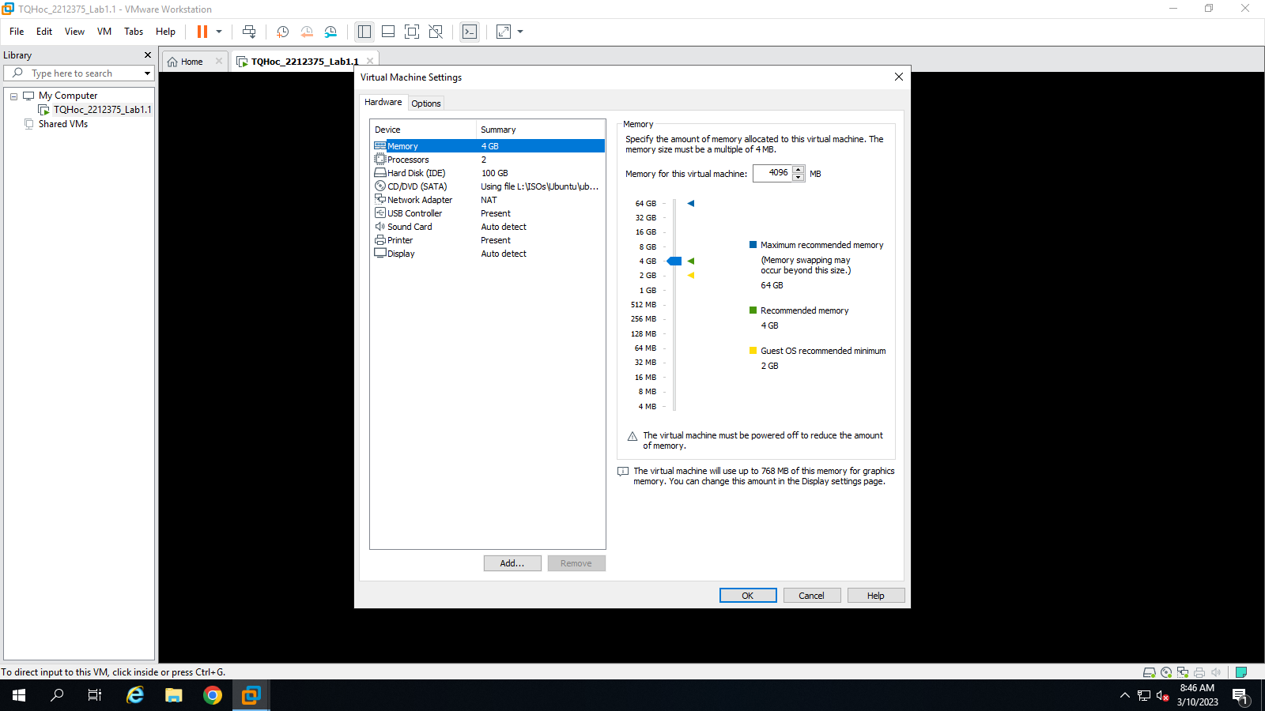

**Câu 2:** Cài đặt hệ điều hành Ubuntu 20.04 trên máy ảo mới tạo

Tài liệu tham khảo:

* <https://www.youtube.com/watch?v=cEqt4V7Cej0&ab_channel=TDMIT>
* https://truongtc.com/cach-cai-dat-ubuntu-tren-may-ao-vmware/

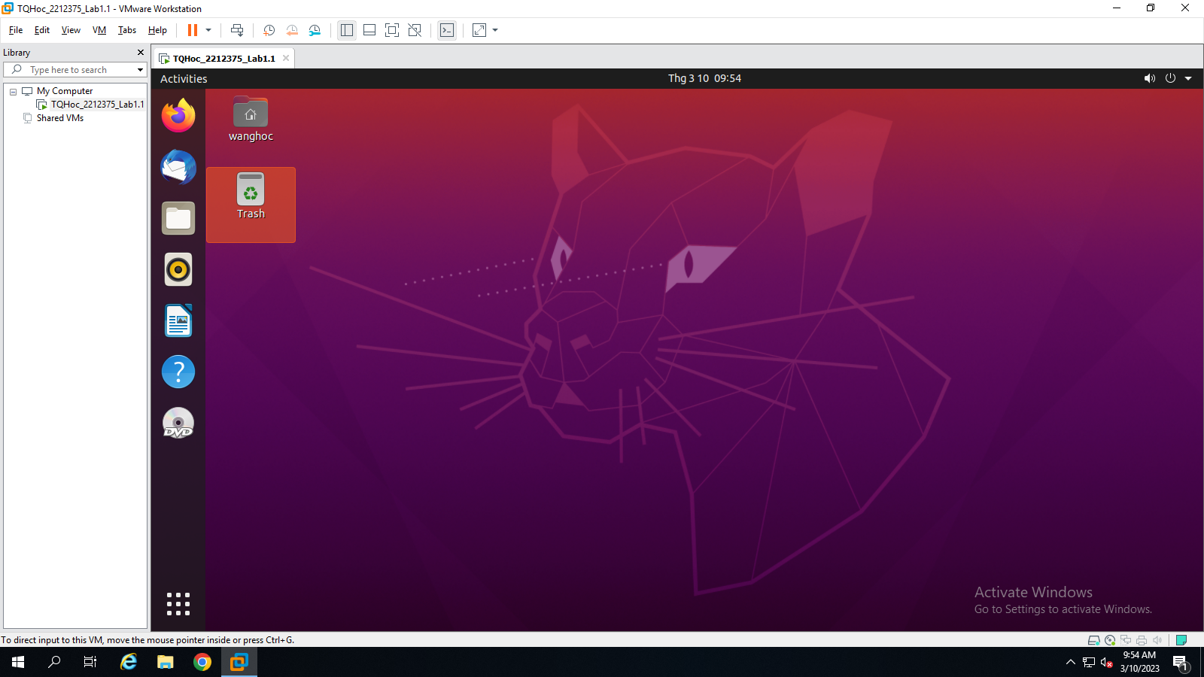

**Câu 3:** **Nâng cao:**

* 1. Tạo máy ảo mới giống câu 1

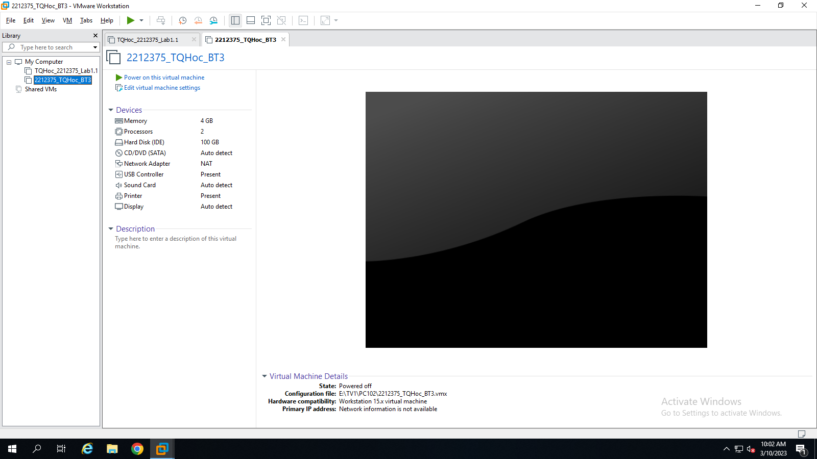

* 1. Tiến hành cài Windows 10 lên máy ảo

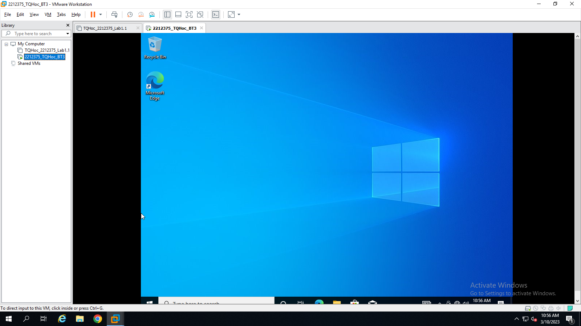

* 1. Boot vào Windows 10, chia thành 2 partition
     1. Partition 1: 60 GB (chứa Windows 10)
     2. Partition 2: 40 GB
  2. Tiến hành cài đặt HDH Ubuntu lên Partition thứ 2 (40GB)
  3. Sau khi cài đặt xong, thử boot vào từng hệ điều hành để kiểm tra.

**Tài liệu tham khảo:**

<https://itsfoss.com/install-ubuntu-1404-dual-boot-mode-windows-8-81-uefi/>